ほぼ週刊コラム Partnership論 その１９4
シリーズ：『米国Partnership税制勉強会』
第二十四回勉強会（通年内容は年表rev.9参照方）の準備

見過ごせない誤訳。the common goodに「利益」はそぐわない。
20160623 rev.1 齋藤旬
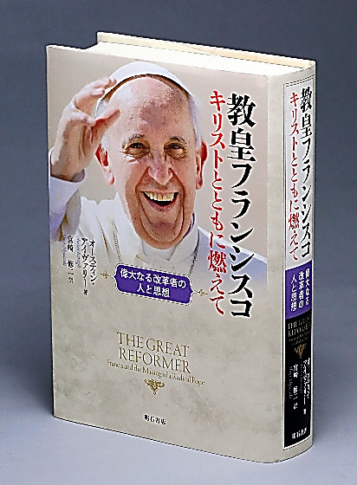
朝日新聞日曜版に書籍紹介されていたので、ご存じの方もいるかもしれないが、『教皇フランシスコ キリストとともに燃えて』が出版された。
著者オースティン・アイヴァリーは、オックスフォード大学から「アルゼンチンの宗教と政治」博士号を授与されたイギリス人作家、イエズス会誌『アメリカ』のレギュラー寄稿者。
フランシスコ教皇紹介本は数多出たが、おそらく白眉の一冊だと思う。私は和訳のほかに英文原文も第二版とKindle版（内容は第一版）ともに購入した。ちなみに和訳は原文第二版に沿っている。
先週紹介したTheology of the people（主権民の神学、と齋藤は和訳した）のことも私はこの本を読んで知った。

和訳も素晴らしい。しかし訳者の宮崎修二さん自身が言うように、イスラエル考古学と旧約聖書学の知識からの知見だけでは難しかったようで、重大な誤訳も幾つか見つけた。
その中で、どうしても見過ごせないものを挙げておく。そうcommon good（共通善）だ。

原文頁 | 原文 | 和訳頁 | 和訳
97 | the common good | 159 | 共通の利益
202 | the common good | 310 | 公共財
238 | the common good | 361 | 公共の利益
247 | the common good | 373 | 公共の利益
247 | the common good | 373 | 公共の利益
252 | the common good | 380 | 公共の利益
295 | the common good | 445 | 公共の利益
295 | a common good | 445 | 共通の利益
320 | the common good | 479 | 公共の利益
329 | the common good | 492 | 公共の利益
431 | common good（索引内） |  | 和訳に索引は無い

和訳に残念ながら一つとして「共通善」の文字は見つけられなかった。goodを利益ないし財と和訳している。勿論common goodには地上世界的価値も含まれるが、これでは、common goodが持つ未地上世界的価値というか非地上世界的価値を、表し出せていないと思う。別の言い方をすれば、「財」や「利益」では世俗的過ぎる。和訳はすばらしい出来だけに少し残念だった。

IR4（第四次産業革命）の和訳作業ファイルrev9を作業ファイルにアップしておいた。
3.1.3 The Nature of Work 働くことの本質 40
The importance of purpose 目的の重要性 42
3.2 Business 42
Sources of disruption創造的破壊の源 43
Four major impacts 45
3.2.1 Customer Expectations 顧客の期待 45-47
を和訳した。

今週のpunch lineは、三つ挙げておく。
「the cloudにいるthe peopleにとって最大のadvantageはthe freedom (to work or not)だが、その他にも、a global virtual networkへ帰属することで享受できる無敵のmobilityが大きい」
「人々が最も望んでいるのは、自分達はprocessの単なる一部分なのではなく、自分達よりも大きな何かの一部なのだと感じること」
「companiesが新形態の協業の重要性を学ぶにつれ、新たにpartnershipsを形成していく」

今週は以上。来週も請うご期待。

